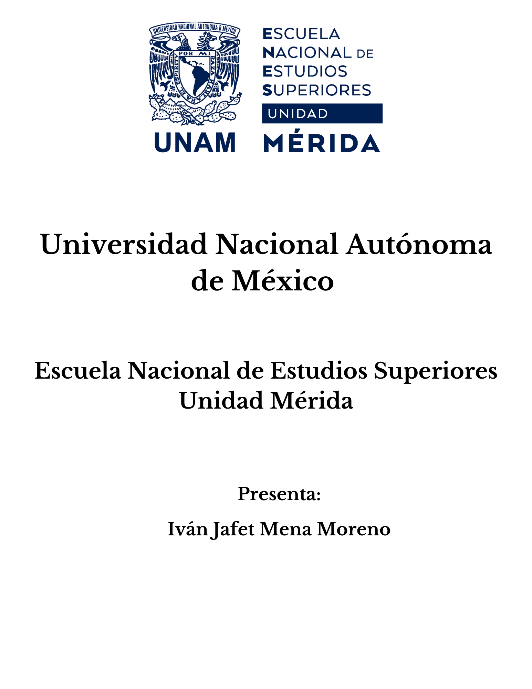

**Enjoy the silence – Depeche Mode**

Enjoy the silence es una de las canciones más icónicas del álbum de 1990 “Violator” de Depeche Mode. Fue escrita por Martin Gore, principal escritor de la banda.

El video musical de "Enjoy The Silence" fue dirigido por Anton Corbijn y hace referencia a los temas y las historias del libro "El Principito" de Antoine de Saint-Exupéry. En este, el vocalista Dave Gahan aparece vestido como un rey, caminando por distintos paisajes mientras lleva una silla plegable.

**Montañas nevadas**: Las escenas en las montañas nevadas fueron filmadas en los Alpes suizos, un lugar conocido por sus impresionantes paisajes y picos cubiertos de nieve.

**Acantilados**: Las tomas de los acantilados junto al mar fueron grabadas en Portugal, específicamente en la región del Algarve, que es famosa por sus impresionantes acantilados y vistas al océano Atlántico.

**Campos**: Algunas escenas del video fueron filmadas en las áreas alrededor del Castillo de Balmoral en Escocia. Aunque no se grabó directamente en el castillo, las cercanías ofrecen paisajes verdes y praderas que fueron utilizadas para crear la sensación de tranquilidad y amplitud.

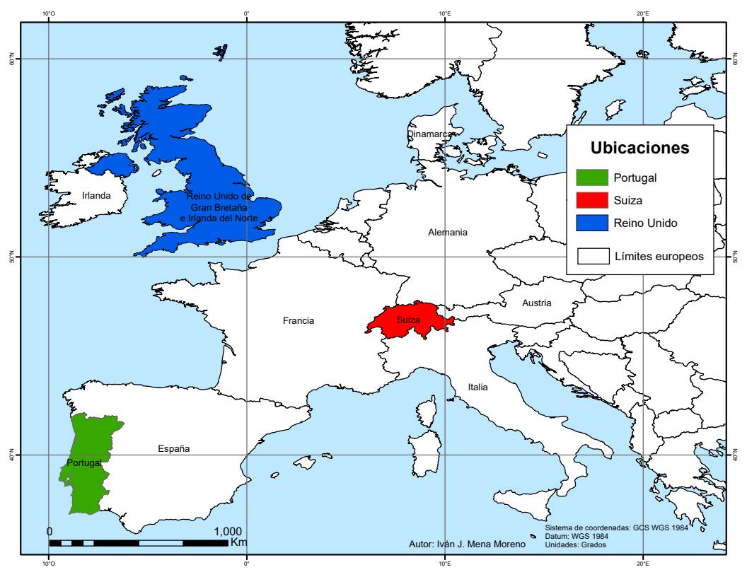Mapa de elaboración propia

**Descripción geográfica de las ubicaciones:**

**Alpes suizos**:

La geomorfología de la región alpina suiza ocupa gran parte del territorio helvético y se extiende desde el lago Lemán hasta la frontera con Austria. Los Alpes suizos son una cadena montañosa alta, con picos agudos y valles profundos. Los procesos glaciares han moldeado el paisaje, creando características como valles en forma de U y morrenas.

La geología de los Alpes están compuestos principalmente de rocas metamórficas y sedimentarias, con presencia de granito y gneis en algunas áreas.

La Alpes actúan como una importante fuente de agua para Europa, alimentando varios ríos importantes como el Rin y el Ródano. Los glaciares y la nieve derretida contribuyen significativamente al flujo de agua. Suiza posee el seis por ciento de las reservas europeas de agua dulce. El Ródano, el Rin y el Eno nacen en Suiza

Los suelos alpinos son generalmente delgados y rocosos, con una capa orgánica limitada. En las áreas más bajas, los suelos pueden ser más profundos y fértiles, pero a mayor altitud, la vegetación es escasa y los suelos son pobres.

El clima de las zonas alpinas posee una gran cantidad de microclimas debido a la altitud, siendo más frío y húmedo a mayores elevaciones. Los inviernos son largos y fríos, con mucha nieve, mientras que los veranos son cortos y frescos.

En la Planicie central, la temperatura media se sitúa en torno a 1°C en enero y a 17°C en julio. En el Tesino, los valores térmicos superan generalmente por dos o tres grados centígrados el promedio de la Planicie. A 1.500 metros de altitud, las temperaturas medias ascienden a –5°C en enero y a 11°C en julio. A esta altitud, las precipitaciones suelen caer en forma de nieve en invierno.

**Algarve, Portugal** :

El Algarve es conocido por su costa abrupta con altos acantilados, cuevas marinas y formaciones rocosas esculpidas por la erosión marina. También hay playas de arena y llanuras costeras.

En esta región portuguesa, predominan las rocas sedimentarias del Mesozoico y Cenozoico, mayormente calizas y margas. Estas rocas han sido erosionadas por el mar, creando los característicos acantilados y cuevas.

La hidrología de la región está dominada por pequeños ríos y arroyos que desembocan en el Atlántico. La infiltración de agua en las rocas calizas también crea sistemas de acuíferos subterráneos.

Los suelos del Algarve varían desde suelos arenosos cerca de la costa hasta suelos más arcillosos y fértiles tierra adentro. Los suelos costeros son a menudo delgados y pobres en nutrientes.  
  
El Algarve tiene un clima mediterráneo, con inviernos suaves y húmedos y veranos calurosos y secos. La proximidad al océano Atlántico modera las temperaturas y aporta humedad a la zona.

**Balmoral, Escocia**:

La geomorfología de la región alrededor de Balmoral presenta un paisaje de colinas onduladas y valles glaciares. El relieve es menos pronunciado que en los Alpes, con montañas más redondeadas y valles amplios.

La geología de esta área incluye rocas antiguas del Precambrico y Paleozoico, principalmente granito y esquistos. Estas rocas han sido erosionadas por glaciares y ríos a lo largo de millones de años.

La hidrología de la región está dominada por ríos como el Dee, que fluye cerca del castillo de Balmoral. Hay numerosos lagos y arroyos que alimentan estos ríos.

Escocia tiene una gran variedad de tipos de suelos. Esto se debe a que nuestros suelos se crean a partir de una amplia gama de rocas y sedimentos mediante diversos procesos que están controlados por el clima y la ubicación del suelo en el paisaje. Los suelos en la región son generalmente ácidos y pobres en nutrientes, típicos de áreas con gran cantidad de precipitación. Los suelos podzoles y gleysoles son comunes.

El clima es templado oceánico, con inviernos frescos y húmedos y veranos suaves. La alta precipitación es común durante todo el año, con niebla frecuente en las montañas. El clima en Escocia suele ser bastante moderado y cambiante, pero rara vez es extremo.

**Opinión geógrafo:**

¿Qué opinas del modo en que “El Rey del Mundo” actúa en cada uno de estos paisajes?

El “Rey del mundo”, deambula tranquilo por los diferentes paisajes, llevando su “trono” para sentarse en paz a apreciar y disfrutar del silencio y de la vista que ofrecen los lugares.

¿Por qué es importante?

Es importante invitar a la reflexión y apreciación de los paisajes de nuestro planeta para preservarlos, entenderlos y manejarlos de la mejor forma.

**Referencias:**

MasterChannel. (2023, 22 de febrero). Depeche Mode - Enjoy The Silence (Live) [Video]. YouTube. https://www.youtube.com/watch?v=jaxqd77d3oE&ab_channel=MasterChannel

Embajada de Suiza en España. (n.d.). Acerca de Suiza. Recuperado de https://www.eda.admin.ch/aboutswitzerland/es/home.html

Algarve Tips. (n.d.). Geography of the Algarve. Recuperado de https://www.algarvetips.com/algarve/geography/

NatureScot. (n.d.). Recuperado de https://www.nature.scot/

Scotland.org. (n.d.). Recuperado de https://www.scotland.org/

LAXMÁS MÚSICA. (n.d.). Delorean Musical: Enjoy the Silence de Depeche Mode. Recuperado de https://www.laxmasmusica.com/noticias/delorean-musical-enjoy-silence-de-depeche-mode/